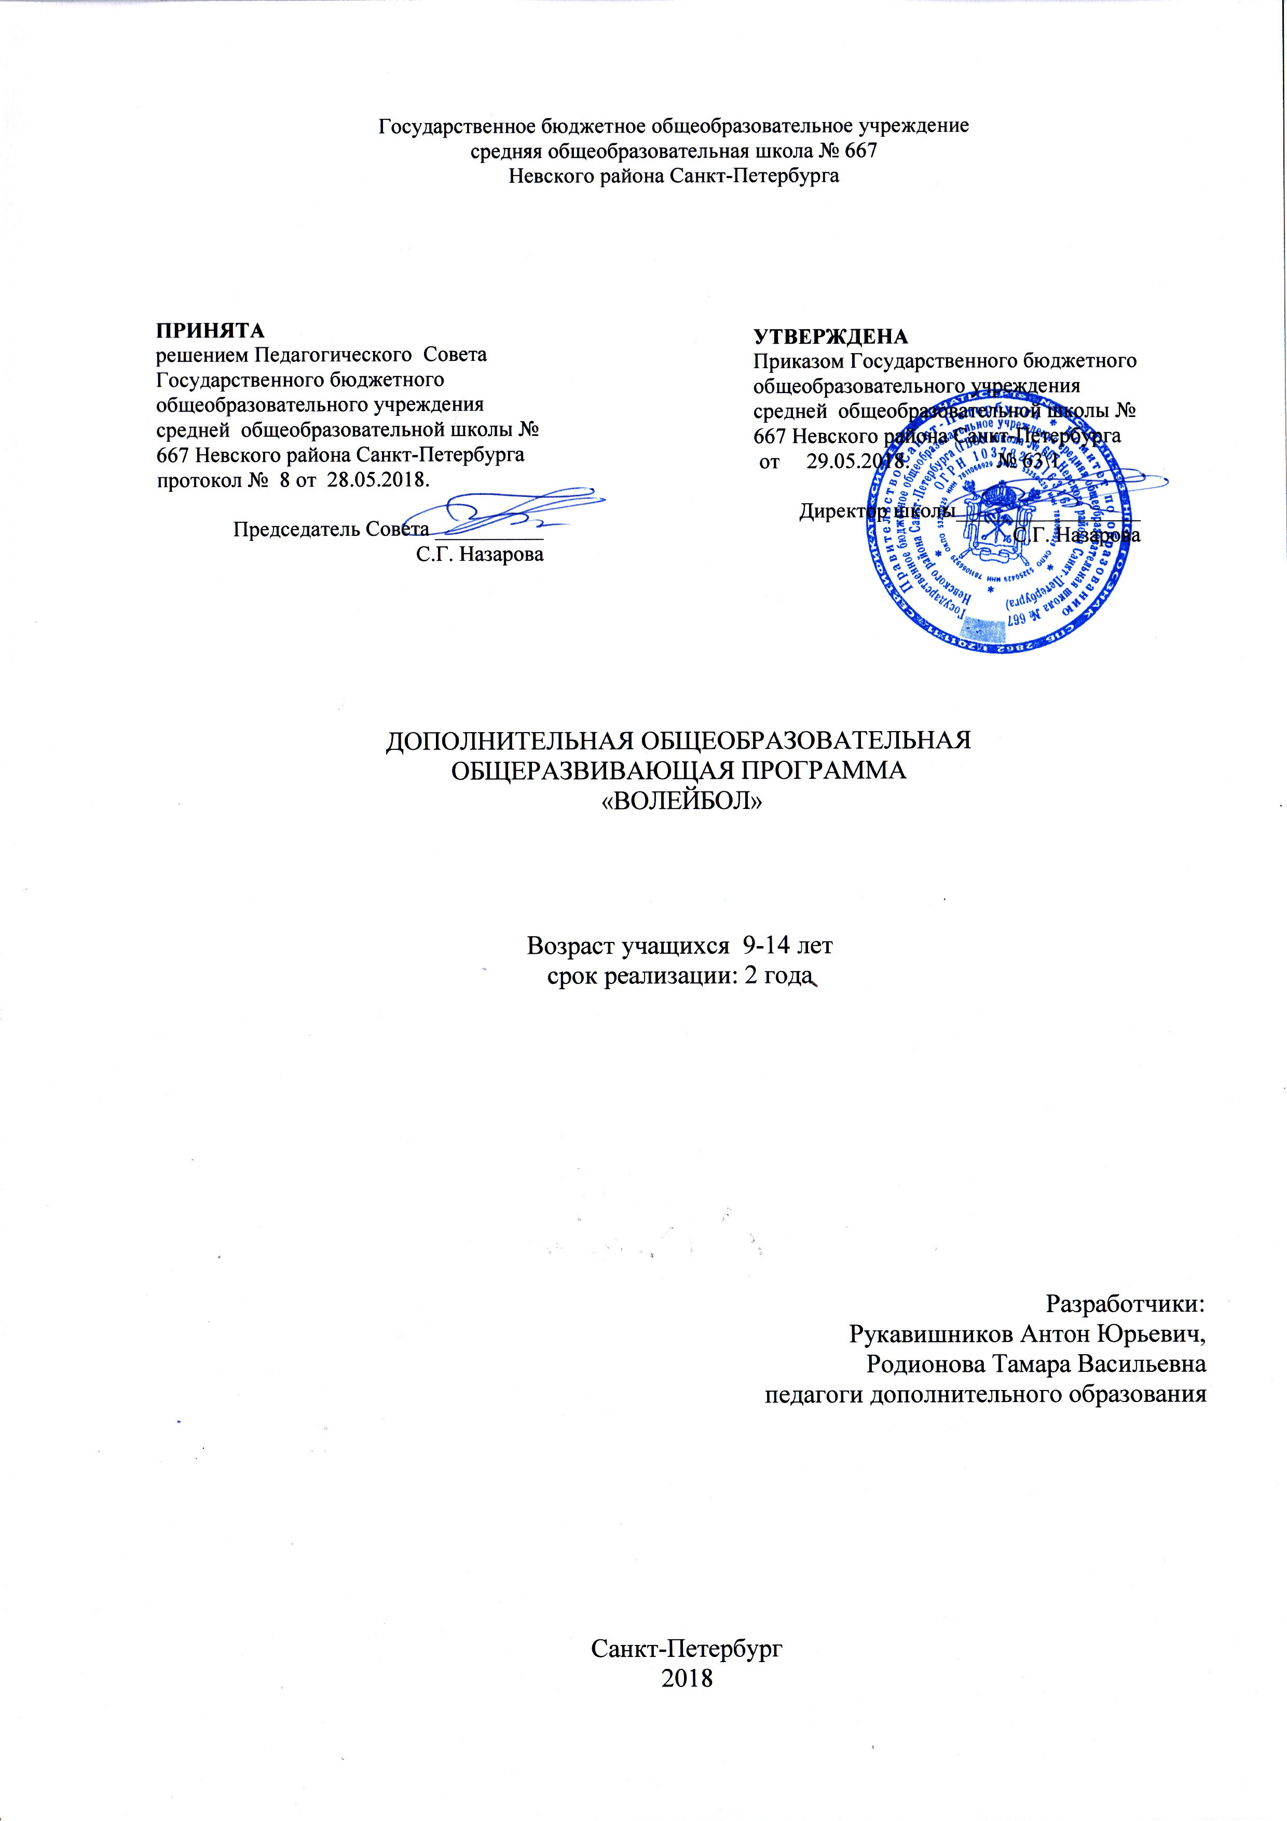
Пояснительная записка.
Программа «Волейбол» имеет физкультурно-спортивную направленность, базовый уровень обучения.

Программа разработана с учетом требований нормативно-правовых актов:

 | Нормативные акты
Основные характеристики программ | Федеральный закон от 29.12.2012 N 273-ФЗ «Об образовании в Российской Федерации» (далее - Федеральный закон N 273) (ст. 2, ст. 12, ст. 75)
Порядок проектирования | Федеральный закон N 273-ФЗ (ст. 12, ст. 47, ст. 75)
Условия реализации | Федеральный закон N 273-ФЗ (п. 1, 2, 3, 9 ст. 13; п. 1, 5, 6 ст. 14; ст. 15; ст. 16; ст. 33, ст. 34, ст. 75), СанПиН 2.4.4.3172-14 «Санитарно-эпидемиологические требования к устройству, содержанию и организации режима работы образовательных организаций дополнительного образования детей» (Постановление Главного государственного санитарного врача Российской Федерации от 4 июля 2014 г. N 41)
Содержание программ | Федеральный закон N 273-ФЗ (п. 9, 22, 25 ст. 2; п. 5 ст. 12; п. 1, п. 4 ст. 75), Приказ Министерства образования и науки Российской Федерации (Минобрнауки России) от 29 августа 2013 г. N 1008 «Порядок организации и осуществления образовательной деятельности по дополнительным общеобразовательным программам»; Концепция развития дополнительного образования детей/распоряжение Правительства РФ от 4 сентября 2014 г. N 1726-р
Организация образовательного процесса | Федеральный закон N 273-ФЗ (ст. 15, ст. 16, ст. 17; ст. 75) Приказ Министерства образования и науки Российской Федерации (Минобрнауки России) от 29 августа 2013 г. N 1008 «Порядок организации и осуществления образовательной деятельности по дополнительным общеобразовательным программам»; СанПиН 2.4.4.3172-14 «Санитарно-эпидемиологические требования к устройству, содержанию и организации режима работы образовательных организаций дополнительного образования детей» (Постановление Главного государственного санитарного врача Российской Федерации от 4 июля 2014 г. N 41)

Выбор программы по волейболу определился популярностью этого вида спорта в самой школе №667, в Невском районе, городе, глубокими спортивными традициями школы, учебно-материальной базой и, естественно, наличием высококвалифицированных и опытных педагогов по волейболу.
Работа в объединении «Волейбол» предусматривает проведение серьезной работы по изучению и совершенствованию характерных для этой игры технических навыков, по развитию двигательных способностей учащихся, а также регулярное проведение чемпионатов школы, товарищеских встреч с командами других школ, муниципальных турниров и соревнований по программе спартакиады Невского района, участие в городских турнирах по волейболу.
Волейбол — командная игра, в которой каждый игрок согласовывает свои действия с действиями партнеров. Различные функции игроков обязывают их постоянно взаимодействовать друг с другом для достижения общей цели. Эта особенность имеет важное значение для воспитания дружбы и товарищества, привычки подчинять свои действия интересам коллектива.
Стремление превзойти соперника в быстроте действий, изобретательности, меткости подач, чёткости передач и других действий, направленных на достижение победы, приучает занимающихся мобилизовывать свои возможности, действовать с максимальным напряжением сил, преодолевать трудности, возникающие в ходе спортивной борьбы.
Занятия волейболом способствуют развитию и совершенствованию у учащихся основных физических качеств, формированию различных двигательных навыков, укреплению здоровья.
Игровая обстановка в волейболе меняется быстро. Каждая атака создает новые игровые ситуации. Эти условия приучают волейболистов постоянно следить за процессом игры, мгновенно оценивать обстановку, действовать инициативно, находчиво и быстро в любой игровой ситуации. Изменчивость условий осуществления игровых действий требует также проявления высокой самостоятельности.
Соревновательный характер игры, самостоятельность тактических индивидуальных и групповых действий, непрерывное изменение обстановки, удача или неуспех вызывают у играющих проявление разнообразных чувств и переживаний. Высокий эмоциональный подъем поддерживает постоянную активность и интерес к игре.
Эти особенности волейбола создают благоприятные условия для воспитания у учащихся умения управлять эмоциями, не терять контроль за своими действиями, в случае успеха не ослаблять борьбы, а при неудаче не падать духом.
Формируя на основе вышеперечисленного у учащихся поведенческих установок, волейбол, как спортивная игра, своими техническими и методическими средствами эффективно позволяет обогатить внутренний мир ребенка, расширить его информированность в области оздоровления и развития организма.
В условиях современной общеобразовательной школы у учащихся в связи с большими учебными нагрузками и объемами домашнего задания развивается гиподинамия. Решить, отчасти, проблему призвана программа дополнительного образования «Волейбол», направленная на удовлетворение потребностей в движении, оздоровлении и поддержании функциональности организма.

Актуальность программы обусловлена традициями школы в развитии физкультурно-спортивного направления деятельности (особенно игровых видов спорта), больших достижениях школы в развитии данного вида спорта (победы в различных турнирах районного и городского уровней), спросом на данный вид спорта со стороны детей и родителей, а также кадровым и материальным потенциалом для развития волейбола.
В основу данной программы легла программа «Волейболист», автор программы - педагог ДЮСШОР №2 Невского района Петрова Л.В., которая была рассчитана на 1 год, 72 часа и базировалась на основах знаний и умений, полученных в средней школе на уроках физической культуры. Отличительной особенностью программы «Волейбол» является то, что она предполагает возможность занятия волейболом «с нуля» тем детям, которые еще не начинали проходить раздел «волейбол» в основной школе. Программа предполагает иной подход в работе с родителями: в данной программе предусмотрено привлечение родителей не только к участию в соревнованиях и открытых занятиях в качестве зрителей и помощников, но и реальное участие в самих занятиях волейболом совместно со своими детьми, изучение тактических и технических приемов и применение их в игре.
Адресат программы:
В объединение «Волейбол» принимаются все желающие учащиеся 9-14 лет, не имеющие медицинских противопоказаний для занятий физическими упражнениями (независимо от уровня владения данным видом спорта) и мотивированные на занятия волейболом.
Объем и срок реализации программы:
Программа рассчитана на 2 года обучения, 360 часов. 1 год -144 часа (2 раза в неделю по 2 часа), 2 год -216 часов (3 раза в неделю по 2 часа).
Уровень освоения программы – базовый и предусматривает освоение прогнозируемых результатов программы, презентацию результатов на уровне района и города, участие в районных и городских мероприятиях, наличие призеров в районных конкурсах и соревнованиях.

цель:
создание условий для укрепление здоровья учащихся посредством занятий волейболом, развития основных физических качеств, совершенствование личностных качеств и обеспечение гражданско-патриотического воспитания учащихся.
Задачи:

Образовательные
- обучить учащихся техническим приемам волейбола,
- сообщить учащимся необходимые теоретические знания по разделу физическая культура и спорт – спортивные игры (волейбол) и истории спорта.
- дать представление об оздоровлении организма, улучшении самочувствия, понятии «Здоровый образ жизни» (ЗОЖ);
- обучить учащихся тактике и стратегии игры в волейбол;
- научить правильно регулировать свою физическую нагрузку.
- научить правилам закаливания организма,

Развивающие
- развить основные физические качества посредством занятий волейболом;
- способствовать развитию общей культуры учащихся;
- сформировать основные двигательные навыки, необходимые для игры в волейбол;
- способствовать повышению работоспособности учащихся,
- формировать навыки самостоятельных занятий физическими упражнениями во время игрового досуга;

Воспитательные
- обеспечить формирование духовно-нравственных качеств учащихся на занятиях волейболом;
- способствовать социализации и адаптации учащихся в жизни школьного коллектива;
- сформировать убеждение в том, что систематические занятия физическими упражнениями укрепляют здоровье;
- воспитывать чувство коллективизма, взаимопомощи и взаимовыручки;
- воспитывать дисциплинированность;
- способствовать снятию стрессов и раздражительности.
- пропагандировать здоровый образ жизни, который способствует профилактике преступности, наркозависимости, табакокурения и алкоголизма среди подростков;
- популяризировать участие учащихся совместно с родителями в спортивно-массовых мероприятиях и физкультурно-оздоровительных праздниках.

Условия реализации программы:

Условия набора в коллектив: принимаются все желающие, не имеющие медицинских противопоказаний и мотивированные на занятия волейболом. Набор в объединение производится, начиная с 31мая до 10 сентября текущего года.
Условия формирования групп:
Программа предназначена для детей от 9-14 лет. Возможны как одновозрастные, так и разновозрастные объединения учащихся. На второй год обучения возможен дополнительный набор учащихся по собеседованию на знание теоретических основ по программе «Волейбол» и практическому тестированию на владение основными техническими приемами волейбола (подача, передача, прием мяча).

Списочный состав объединения комплектуется в соответствии с технологическим регламентом: объединение 1 года обучения - не менее 15 человек, 2 года обучения - не менее 12 человек.
Формы проведения занятий: беседа, обучающее занятие, тренинг, турнир, чемпионат, спортивный праздник.
Формы организации деятельности:
- фронтальная (учебное занятие, беседа, тренинг);
- групповая (турнир, соревнование, чемпионат);
- индивидуальная (работа с одаренными детьми, соревнования, тестирование).

Материально-техническое оснащение программы:
- Спортивный зал с разметкой волейбольной площадки
- Спортивный инвентарь:
- волейбольные мячи на каждого обучающегося (15 -16 штук)
- набивные мячи - на каждого обучающегося (15 -16 штук)
- перекладины для подтягивания в висе ( 5-7 штук)
- стойки – ограничители (10 -15 штук)
- скакалки для прыжков на каждого обучающегося (15 -16 штук)
- волейбольная сетка
- секундомер
- резиновые эластичные бинты на каждого обучающегося (15 -16 штук)
- гимнастические скамейки – 5-7 штук
- гимнастическая стенка – 15 пролетов
- табло для подсчёта очков.

Планируемые результаты освоения программы:

- Предметные: получить знания о ЗОЖ, истории спорта и волейбола в частности, знать правила игры в волейбол и правила судейства игры, освоить технические приемы волейбола, развить физические качества быстроту, силу, выносливость, координацию движений
- Метапредметные: формирование гражданско-нравственной позиции в жизни и отношениях с окружающими людьми, овладение навыками социальной активности,
овладение приемами деятельности в нестандартных ситуациях, формирование умения приема самостоятельных решений путем анализа внешней информации, формирование навыков работы в группе, владение различными социальными ролями в коллективе, овладение комплексом качеств, связанных с безопасной жизнедеятельностью личности.
- Личностные: повышение у учащихся уровня культуры общения и поведения в коллективе и социуме, овладение учащимися навыками ЗОЖ и применение их в своей жизни,

УЧЕБНЫЙ ПЛАН
дополнительной общеобразовательной общеразвивающей программы
«Волейбол» 1 год обучения

№ темы | Название тем | Количество часов |  |  | Формы контроля
№ темы | Название тем | теория | практика | всего | Формы контроля
1 | Введение.  Начальная диагностика. | 1 | 1 | 2 | Тестирование
2 | Теоретическая подготовка | 6 | 0 | 6 | опрос
3 | Общефизическая подготовка |  | 20 | 20 | Тестирование,  соревнование
4 | Специальная подготовка |  | 20 | 20 | Тестирование
5 | Подвижные игры с элементами  волейбола |  | 20 | 20 | Наблюдение, анализ участия  в мероприятиях
6 | Техническая  подготовка |  | 20 | 20 | Наблюдение, Разбор и анализ игры в волейбол
7 | Игровая подготовка | 2 | 20 | 22 | Анализ участия в  мероприятиях
8 | Участие в соревнованиях и  турнирах различного уровня |  | 18 | 18 | Наблюдение, анализ участия в  мероприятиях
9 | Судейская практика | 2 | 8 | 10 | Опрос
10 | Промежуточная  диагностика | 2 | 2 | 4 | тестирование
11 | Итоговое занятие | 2 | 0 | 2 | опрос
 | Итого часов | 15 | 129 | 144

содержание программы 1 года обучения

- Вводное занятие
- Теоретическая подготовка
  - Сведения об истории возникновения, развития и характерных особенностях игры в волейбол
  - Правила разминки
  - Правила техники безопасности при выполнении упражнений на занятиях волейболом
- Правила пожарной безопасности, поведения в спортивном зале
- Сведения о строении и функциях организма человека
- Влияние физических упражнений на организм занимающихся
- Гигиена, врачебный контроль на занятиях волейболом
- Правила игры в волейбол
- Оборудование места занятий, инвентарь для игры волейбол
- Подведение итогов года

3. Общефизическая подготовка (развитие двигательных качеств)
- Подвижные игры
- ОРУ
- Бег
- Прыжки
- Метания
- Акробатические упражнения
4. Специальная физическая подготовка
- упражнения для развития прыгучести
- координации движений
- специальной выносливости
- упражнения силовой подготовки

5.Подвижные игры с элементами волейбола
6.Техническая подготовка
- Техника выполнения нижнего приема
Обучение передвижению в стойке волейболиста с изменением направления движения по звуковому и зрительному сигналу. Обучение технике передачи мяча в парах на месте, со сменой мест. Подвижные игры с волейбольным мячом. Правильное положение рук и ног при выполнении нижнего приема. Поведение игрока при выполнении приема. Правила безопасного выполнения.

- Техника выполнения верхнего приема
Правильное положение рук, кистей и пальцев при выполнении верхнего приема передачи мяча. Положение ног и туловища спортсмена при выполнении верхнего приема. Упражнения на отработку движений рук, туловища и ног при выполнении приема. Правила безопасного выполнения приема.

- Техника выполнения нижней прямой подачи
Правильное положение туловища, ног, рук, кистей и пальцев спортсменов при выполнении нижней прямой подачи. Упражнение на движения ногами, туловищем и руками при выполнении нижней прямой подачи. Правила безопасного выполнения нижней прямой подачи.

- Техника выполнения верхней прямой подачи
Выполнение набрасывание мяча на удар. Правильное положение кисти при ударе по мячу вовремя верхней прямой подачи. Упражнение на движение ногами и туловищем, движение «рабочей» рукой при выполнении верхней прямой подачи. Правила безопасного выполнения упражнения.

- Техника выполнения нижней боковой подачи
Правильное положение руки с мячом перед нанесением удара вовремя нижней боковой подачи. Правила безопасного выполнения упражнения. Упражнения на движение рук, ног и туловища при выполнении нижней боковой подачи.

- Техника выполнения навесной передачи к нападающему удару
Понятие выход на прием мяча. Упражнение на правильные действия руками, туловищем и ногами вовремя навесной передачи. Упражнения на правильные действия, направленные на коррекцию передачи. Правила безопасного выполнения упражнения.

7. Игровая подготовка Основы взаимодействия игроков во время игры. Понятие развития игровой комбинации. Понятие: оборонительная, наступательная игра. Правила безопасного ведения двусторонней игры. Использование нижней и верхней прямой подачи, нижней боковой подачи мяча, навесной передачи на практике вовремя командной игры в волейбол. Тактика игры в нападении 3 часа. Тактика игры в защите 3 часа
8. Участие в соревнованиях и турнирах различного уровня
9. Судейская практика
10. Промежуточная и итоговая диагностика
- Итоговое занятие

УЧЕБНЫЙ ПЛАН
дополнительной общеобразовательной общеразвивающей программы
«Волейбол» 2 год обучения

№ темы | Название тем | Количество часов |  |  | Формы контроля
№ темы | Название тем | теория | практика | всего | Формы контроля
1 | Вводное занятие. | 1 | 1 | 2 | Тестирование
2 | Теоретическая подготовка | 7 | 2 | 9 | опрос
3 | Общефизическая подготовка |  | 25 | 25 | Тестирование,  соревнование
4 | Специальная подготовка |  | 35 | 35 | Тестирование
5 | Подвижные игры с элементами  волейбола |  | 25 | 25 | Наблюдение, анализ участия  в мероприятиях
6 | Техническая  подготовка |  | 30 | 30 | Наблюдение, Разбор и анализ игры в волейбол
7 | Игровая подготовка | 3 | 29 | 32 | Анализ участия в  мероприятиях
8 | Участие в соревнованиях и  турнирах различного уровня | 2 | 30 | 32 | Наблюдение, анализ участия в  мероприятиях
9 | Судейская практика | 2 | 16 | 18 | Опрос
10 | Промежуточная  и итоговая диагностика | 2 | 4 | 6 | тестирование
11 | Охрана труда | 2 |  | 2 | опрос
12 | Итоговое занятие | 1 | 1 | 2
 | Итого часов | 20 | 196 | 216

содержание программы 2 года обучения

Тема 1. Вводное занятие 2 часа
Тема 2. Теоретическая подготовка 9 часов
- Сведения о знаменитых спортсменах-волейболистах, выступлении национальной сборной России и других стран 1 час.
- Правила разминки 1 час
- Правила охраны труда на занятиях волейболом 2 часа
- Сведения о строении и функциях организма человека 2часа
- Гигиена, врачебный контроль на занятиях волейболом 1 час
- Правила игры в волейбол 2 часа
- Оборудование места занятий, инвентарь для игры волейбол 1 час
- Подведение итогов года 1 час

Тема 3. Общефизическая подготовка (развитие двигательных качеств) 25 часов
- Подвижные игры
- ОРУ
- Бег
- Прыжки
- Метания
- Акробатические упражнения
Тема 4. Специальная физическая подготовка 35 часов
- упражнения для развития прыгучести
- координации движений
- специальной выносливости
- упражнения силовой подготовки

Тема 5. Подвижные игры с элементами волейбола

Тема 6. Техническая подготовка 30 часов
- Теоретические сведения
Стойки, передвижения, передачи мяча, положение рук и ног при выполнении нижнего приема мяча, верхнего приема мяча, правила подвижных игр, виды подач, техника нападающего удара
- Техника выполнения нижнего приема
Совершенствование в технике передвижений в стойке волейболиста с изменением направления движения по звуковому и зрительному сигналу. Совершенствование в технике передачи мяча в парах на месте, со сменой мест. Подвижные игры с волейбольным мячом. Правильное положение рук и ног при выполнении нижнего приема. Поведение игрока при выполнении приема. Правила безопасного выполнения.

- Техника выполнения верхнего приема
Правильное положение рук, кистей и пальцев при выполнении верхнего приема передачи мяча. Положение ног и туловища спортсмена при выполнении верхнего приема. Упражнения на отработку движений рук, туловища и ног при выполнении приема. Правила безопасного выполнения приема. Использование верхнего приема передачи мяча на практике вовремя командной игры в волейбол.

- Техника выполнения нижней прямой подачи
Правильное положение туловища, ног, рук, кистей и пальцев спортсменов при выполнении нижней прямой подачи. Упражнение на движения ногами, туловищем и руками при выполнении нижней прямой подачи. Правила безопасного выполнения нижней прямой подачи. Использование нижней прямой подачи мяча на практике вовремя командной игры в волейбол.

- Техника выполнения верхней прямой подачи
Выполнение набрасывание мяча на удар. Правильное положение кисти при ударе по мячу вовремя верхней прямой подачи. Упражнение на движение ногами и туловищем, движение «рабочей» рукой при выполнении верхней прямой подачи. Правила безопасного выполнения упражнения. Использование верхней прямой подачи мяча на практике вовремя командной игры в волейбол.

- Техника выполнения нижней боковой подачи
Правильное положение руки с мячом перед нанесением удара вовремя нижней боковой подачи. Правила безопасного выполнения упражнения. Упражнения на движение рук, ног и туловища при выполнении нижней боковой подачи. Использование нижней и верхней прямой подачи, нижней боковой подачи мяча на практике вовремя командной игры в волейбол.

- Техника выполнения навесной передачи к нападающему удару
Понятие выход на прием мяча. Упражнение на правильные действия руками, туловищем и ногами вовремя навесной передачи. Упражнения на правильные действия, направленные на коррекцию передачи. Правила безопасного выполнения упражнения. Использование нижней и верхней прямой подачи, нижней боковой подачи мяча, навесной передачи на практике вовремя командной игры в волейбол.

- Техника выполнения нападающего удара
Понятие выход на позицию перед ударом. Упражнения на отработку приема набегания в сочетании с движением руками, туловищем и ногами. Отработка действий, направленных на коррекцию передачи. Правила безопасного выполнения упражнения. Использование нижней и верхней прямой подачи, нижней боковой
6.Техническая подготовка

Тема 7. Игровая подготовка 32 часа
Тема 8. Участие в соревнованиях и турнирах различного уровня 32 часа
Тема 9. Судейская практика 18 час
Тема 10. Промежуточная и итоговая диагностика 6 час
Тема 11. Охрана труда 2 часа
Тема 12. Итоговое занятие. 2 часа

КАЛЕНДАРНЫЙ УЧЕБНЫЙ ГРАФИК
дополнительной общеобразовательной общеразвивающей программы
«Волейбол» на 2018-2019 учебный год

Продолжительность учебного года – 39 недель.
Начало занятий 01.09.2018г.
Окончание занятий 31.05.2019г.
Объем учебных часов для групп 1,2 года обучения

Год обучения | Дата начала занятий | Дата окончания занятий | Количество учебных недель | Количество учебных часов | Режим занятий
1 год | 1 сентября | 31 мая | 39 | 144 | 2 раза по 2 часа
2 год | 1 сентября | 31 мая | 39 | 216 | 3 раза по 2 часа или 2 раза по 3 часа

Предъявление результатов обучения:
- Текущая диагностика –декабрь
- Итоговая диагностика – апрель-май
- Открытые занятия – апрель
Формы проведения диагностики определены дополнительной общеобразовательной общеразвивающей программой «Волейбол».

Режим работы в период школьных каникул:
Занятия проводятся по утвержденному временному расписанию, составленному на период каникул в форме сборных творческих групп.

ОЦЕНОЧНЫЕ И МЕТОДИЧЕСКИЕ МАТЕРИАЛЫ:

Для отслеживания результативности образовательной деятельности по программе проводятся: входной, текущий, промежуточный и итоговый контроль.

Входная диагностика проводится в сентябре с целью выявления первоначального уровня знаний, умений и навыков, возможностей детей и определения их природных физических качеств (силы, быстроты, выносливости, координации).
Формы: наблюдение, тестирование.
Диагностика физических качеств проводится с каждым ребенком по 5 параметрам (челночный бег 3х10м, подтягивание на перекладине (м), сгибание рук в упоре лежа(д), прыжки на скакалке (2мин), прыжок в длину с места, 6 минутный бег.
Во время проведения входной диагностики педагог заполняет Информационную карту «Определение уровня физических качеств учащихся», пользуясь следующей шкалой:
Оценка параметров:
Начальный уровень 1 балл
Средний уровень 2 балла
Высокий уровень 3 балла
Уровень по сумме баллов:
4-7 баллов – начальный уровень
8-12 баллов – средний уровень
13-15 баллов –высокий уровень
Текущий контроль отслеживается на занятиях в течение всего учебного года для отслеживания уровня освоения учебного материала программы и развития личностных качеств учащихся
Формы:
-педагогическое наблюдение;
-опрос на выявление умения рассказать правила выполнения упражнений, правила игры в волейбол и показать элементы техники выполнения упражнений;
-выполнение тестовых заданий на знание терминологии и истории спорта;
-анализ педагогом и учащимся качества выполнения упражнений.
Промежуточный контроль предусмотрен 2 раза в год (декабрь, май) с целью выявления уровня освоения программы учащимися и корректировки процесса обучения.
Формы:
-устный опрос;
-выполнение тестовых заданий;
-игровые задания;
-зачет по судейству игры в волейбол;
Среди критериев, по которым оценивается качество игры в волейбол, выделяются:
-техника подачи мяча в волейболе;
-техника приема мяча в волейболе;
-техника паса мяча (передача);
-умение взаимодействовать с партнерами в игре;
-морально-волевая составляющая игры (уверенность в себе, поддержка партнера).
Результаты участия в соревнованиях заносятся в «Карту учета творческих достижений». Участие , призовые места, победа отмечаются в таблице баллами (от 1 до 5) в зависимости от уровня соревнований:
-в коллективе школы 1 балл
-на муниципальных, районных соревнованиях 2-3 балла
-на городских соревнованиях 4-5 баллов
Педагог подсчитывает баллы каждого ученика и коллектива в целом, затем составляет рейтинг творческой активности каждого ребенка
Итоговый контроль проводится в конце обучения по программе.
Формы:
-открытое занятие для педагогов, сверстников, учащихся младших групп и родителей в форме двусторонней игры в волейбол, где выпускники демонстрируют практические навыки игры в волейбол, знание правил игры, основ судейства, тактики игры, приобретенные за время оьучения по программе;
-анализ участия коллектива и каждого учащегося в соревнованиях и спортивных мероприятиях;

Диагностика уровня личностного развития учащихся проводится по следующим параметрам:
- культура речи,
- умение слушать,
- умение выделить главное,
- умение планировать свои действия,
- умение ставить задачи,
- самоконтроль,
- воля,
- выдержка,
- самооценка,
- мотивация,
- социальная адаптация.
Итоги диагностики педагог заносит в информационную карту «Определение уровня развития личностных качеств учащихся», используя следующую шкалу:
Оценки параметров:
Начальный уровень 1 балл
Средний уровень 2 балла
Высокий уровень 3 балла
Уровень:
11-16 баллов начальный уровень
17-27 баллов средний уровень
28-33 балла высокий уровень

МЕТОДИЧЕСКИЕ МАТЕРИАЛЫ:
- Используемые методики, методы и технологии
- Дидактические средства
- Информационные источники

При обучении используются основные методы организации и осуществления учебно-познавательной работы, такие как словесные, наглядные, практические, индуктивные и проблемно-поисковые. Выбор методов (способов) обучения зависит о психофизиологических, возрастных особенностей детей, темы и формы занятий. При этом в процессе обучения все методы реализуются в теснейшей взаимосвязи.
Методика проведения занятий предполагает постоянное создание ситуаций успешности, радости от преодоления трудностей в освоении изучаемого материала.

С первых занятий учащиеся знакомятся с охраной труда на занятиях волейболом, противопожарной безопасностью , к правильной организации тренировочного процесса, рациональному использованию рабочего времени, грамотному использованию спортивного инвентаря и спортивных снарядов
В основу программы легли определенные педагогические принципы:
- принцип дополнительности. Монолог педагога уступает место смысловому диалогу, взаимодействию, партнерству, ориентация на реальную свободу развивающейся личности.
- принцип открытости учебной и воспитательной информации. Мир знаний "открывается" перед учащимся благодаря работе его сознания, как главной личной ценности. Педагог не "преподносит" знания в готовом для понимания виде, а придает им контекст открытия.
- принцип уважения к личности ребенка в сочетании с разумной требовательностью к нему предполагает, что требовательность является своеобразной мерой уважения к личности ребенка. Разумная требовательность всегда целесообразна если продиктована потребностями воспитательного процесса и задачами развития личности.
- принцип сознательности и активности учащихся предполагает создание
условий для активного и сознательного отношения учащихся к обучению,
условий для осознания учащимися правильности и практической ценности получаемых знаний, умений и навыков.
- принцип дифференцированного и индивидуального подхода в обучении предполагает необходимость учета индивидуальных возможностей и возрастных психофизиологических особенностей каждого учащегося при выборе темпа, методов и способа обучения.
- принцип преемственности, последовательности и систематичности заключается в такой организации учебного процесса, при которой каждое занятие является логическим продолжением ранее проводившейся работы, позволяет закреплять и развивать достигнутое, поднимать учащегося на более высокий уровень развития.
- принцип доступности и пассивности заключается в применении основного правила дидактики "от простого к сложному, от известного к неизвестному".

Основные технологии, используемые при реализации программы:
- здоровьесберегающие ;
- проектная деятельность;
- игровые технологии ;
- технологии коллективного творчества.

Формы контроля:
- Педагогическое наблюдение
- Анализ качества выполнения заданий педагога
- Анализ приобретенных навыков общения
- Устный опрос
- Творческий показ
- Зачет
- Соревнование
- Сдача нормативов
- Анализ участия коллектива и каждого учащегося в мероприятии

Формы фиксации результатов:
- Информационная карта «Определение уровня развития физических качеств учащихся»
- Информационная карта «Определение уровня развития личностных качеств учащихся»
- «Карта учета творческих достижений учащихся» (участие в соревнованиях и других мероприятиях)
- Анкета для родителей «Степень удовлетворенности родителей качеством образовательных услуг в объединении»
- Анкета для учащихся «Изучение интереса учащихся кзанятиям в объединении»
- Видеозаписи и фотографии выступлений на соревнованиях и спортивных мероприятиях

Дидактические средства и информационные источники (УМК).

- Учебные и методические пособия для педагога и учащихся:

- Волейбол. Учебник для институтов физической культуры./Под ред. Айриянца А.Г., Москва, «ФиС» 1998г.
- Волейбол. Составитель Клещёв Ю.Н., Москва, «ФиС» 1999г.
- Голомазов В.А.,.Ковалёв В.Д,.Мельников А.Г. Волейбол в школе. Москва. «Просвещение» 1999г.
- Железняк Ю.Д., Скупский Л.Н. Волейбол в школе. Москва. «Просвещение».2000г.
- Коробейников Н.К., Михеев А.А., Николенко И.Г. Физическое воспитание.М. Высшая школа 2010г.
- Клещёв Ю.Н, Фурманов Н.Г. Юный волейболист. Москва. «ФиС» 1999г.
- Основы волейбола, составитель Чехов О. Москва. «ФиС» 1999г.

- Системы средств обучения:
- Организационно-педагогические средства:
-дополнительная общеобразовательная общеразвивающая программа «Волейбол», поурочные планы, конспекты открытых занятий, проведенные в рамках реализации программы и на конкурсах;
-методические рекомендации для педагогов по проведению занятий по волейболу;
-методические рекомендации для родителей по воспитанию;
-разработанные педагогом памятки по проведению соревнований, судейству, выездам, подготовки к спортивным мероприятиям и т.п.;
- инструкции по охране труда.
- Дидактические средства
-Картотека упражнений по волейболу (карточки).
-Схемы и плакаты освоения технических приемов в волейболе.
-Электронное приложение к «Энциклопедии спорта»
-Правила игры в волейбол.
-Правила судейства в волейболе.
-Регламент проведения волейбольных турниров различных уровней.
-Положение о соревнованиях по волейболу
-Рекомендации по организации безопасного ведения двусторонней игры.
-Рекомендации по организации подвижных игр с волейбольным мячом.
-Рекомендации по организации работы с картотекой упражнений по волейболу.
- Банк видеоматериалов соревнований по волейболу с выступлением ведущих волейболистов России.
-Фотографии известных волейболистов.
-Компьютерные презентации, разработанные педагогом, по темам программы.
-Банк видеоматериалов выступлений коллектива на соревнованиях и спортивных мероприятиях..

- Система средств контроля результативности обучения:
- Диагностические и контрольные материалы (диагностические и информационные карты, анкеты для родителей, задания по темам программы «Волейбол»;
- Нормативные материалы по осуществлению групповых и массовых форм работы с учащимися (положения о соревнованиях, конкурсах. фестивалях)

СПОСОБЫ И ФОРМЫ ВЫЯВЛЕНИЯ РЕЗУЛЬТАТОВ

- Беседа
- Опрос
- Наблюдение
- Праздничные мероприятия
- Фестивали
- Зачеты
- Конкурсы
- Соревнования
- Открытые и итоговые занятия
- Диагностика
- Анализ мероприятий
- Диагностические игры
- Анкетирование
- Анализ результатов участия детей в мероприятиях, в социально-значимой деятельности
- Анализ приобретенных навыков общения
- Анализ выполнения программ
- Самооценка учащихся
- Взаимообучение детей

СПОСОБЫ И ФОРМЫ ФИКСАЦИИ РЕЗУЛЬТАТОВ
- Грамоты
- Дипломы
- Журнал
- Анкеты
- Тестирование
- Протоколы диагностик
СПОСОБЫ И ФОРМЫ ПРЕДЪЯВЛЕНИЯ РЕЗУЛЬТАТОВ
- Конкурсы
- Праздники
- Отчеты
- Переводные, итоговые занятие
- Открытые занятия
- Поступление выпускников в профессиональные учреждения по профилю
- Диагностические карты
- Тесты
- Аналитические справки
- Портфолио
- Защита творческих работ

Воспитательная работа и массовые мероприятия

месяц | мероприятия | Место проведения | ответственный

Взаимодействие педагога с родителями

п/п | Формы взаимодействия | Тема

Приложение №1
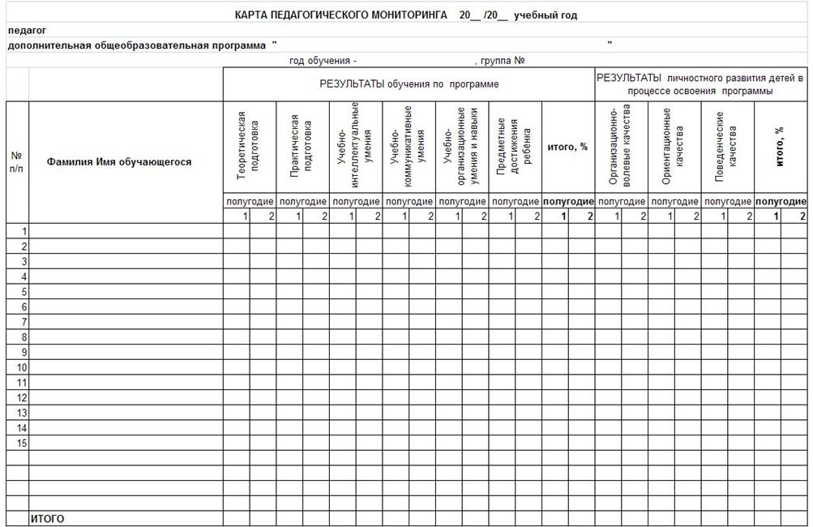

Приложение №2

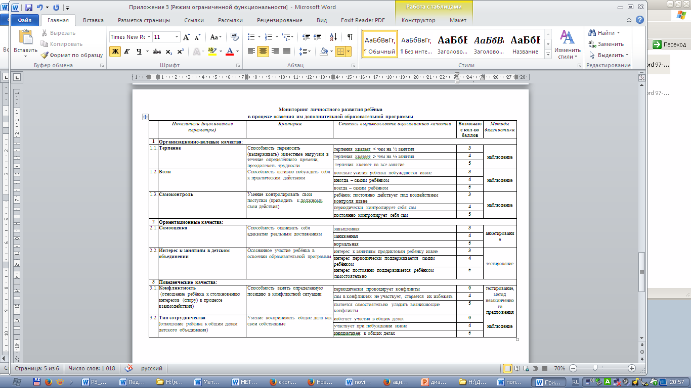

ПРИЛОЖЕНИЕ 3
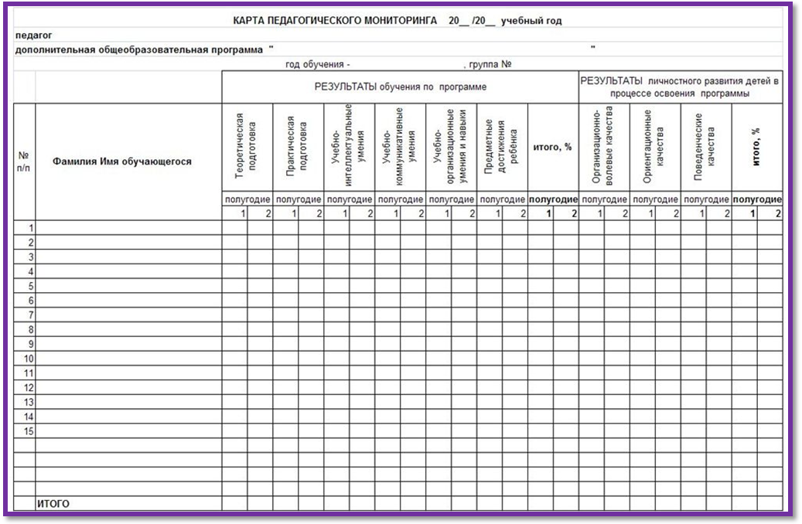

Приложение №4
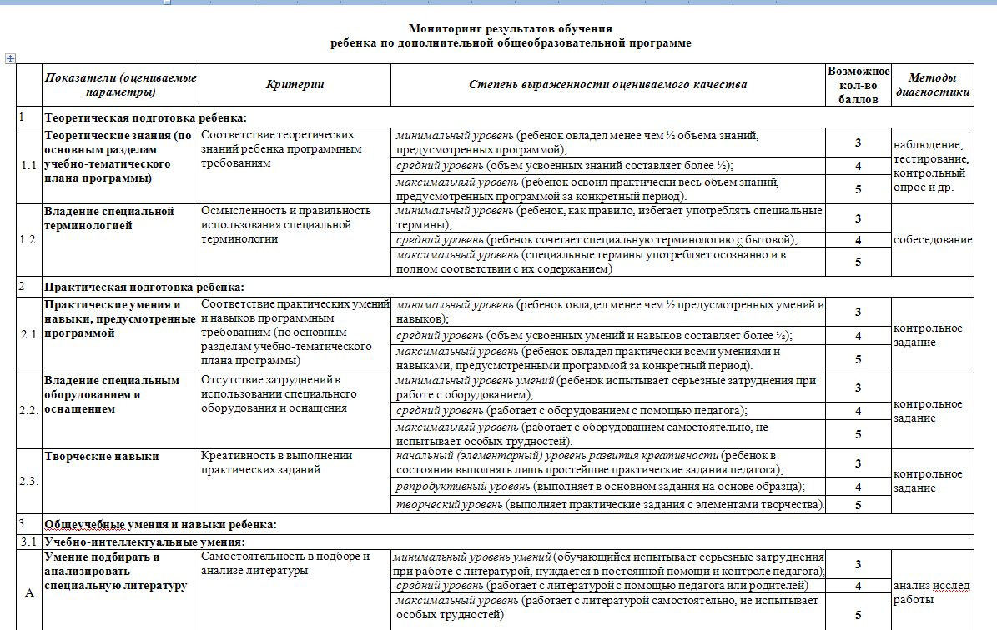

Приложение №5

